ДОГОВОР № _________________

г. Москва | «__» _____________ 2017 г.

Общество с ограниченной ответственностью «Группа компаний ИНКОННЕКТ» (ООО «Группа компаний ИНКОННЕКТ»), именуемое в дальнейшем «Исполнитель», в лице генерального директора Садофьевой Т.В., действующего на основании Устава, с одной стороны, и Государственная компания «Российские автомобильные дороги» (Государственная компания «Автодор»), именуемая в дальнейшем «Заказчик», в лице первого заместителя председателя правления по финансовой политике Алафинова Иннокентия Сергеевича, действующего на основании доверенности № Д-16140055 от 2 марта 2016 г., с другой стороны, далее именуемые «Стороны», заключили настоящий Договор о нижеследующем:
1. ПРЕДМЕТ ДОГОВОРА
1.1. Исполнитель принимает на себя обязательства по оказанию работ (оказание услуг) по разработке Дизайн-проекта эксклюзивной выставочной экспозиции площадью 100 кв.м., ее изготовлению, монтажу, оформлению и демонтажу на Форуме-выставке «ГОСЗАКАЗ-2017» (далее по тексту - «Форум-выставка»), который состоится в период с 5 по 7 апреля 2017 года на территории «Выставки достижений народного хозяйства» в павильоне № 75, расположенном по адресу: 129223, г. Москва, проспект Мира, дом. 119, стр. 75, а Заказчик обязуется принять и оплатить указанные услуги.
- ПРАВА И ОБЯЗАННОСТИ СТОРОН
2.1. Исполнитель обязуется:
2.1.1. Разработать дизайн-проект и техническую документацию выставочного стенда Заказчика (далее - Стенд) в соответствии с Приложением № 1 к настоящему Договору;
2.1.2. изготовить модульные конструкции;
2.1.3. оказать услуги по художественному оформлению Стенда;
2.1.4. передать Заказчику во временное пользование оборудование, мебель, электрооборудование и мультимедийное оборудование, указанные в Смете (Приложение № 2 к настоящему Договору);
2.1.5. произвести монтаж и демонтаж оборудования на Стенде Заказчика, вывезти мусор, а также оказать Заказчику связанные с этим транспортные услуги;
2.1.6. оказать Заказчику прочие услуги, указанные в Смете (Приложение № 2 к настоящему Договору), в том числе обеспечить электротехническое подключение и потребление энергии.
2.1.7. Исполнитель до заключения настоящего Договора обязан предоставить Заказчику информацию в отношении всей цепочки собственников Исполнителя, включая бенефициаров (в том числе конечных), с подтверждением соответствующими документами. Условие, предусмотренное настоящим пунктом Договора, является существенным условием договора, без согласования которого Договор не будет считаться заключенным.
2.2. Заказчик обязуется:
2.2.1. Принять и оплатить оказанные Исполнителем услуги в соответствии с условиями настоящего Договора;
2.2.2. Подписать Акт выполненных услуг по факту их выполнения, либо направить в адрес Исполнителя мотивированный отказ. Услуги считаются принятыми в случае, если мотивированный отказ не направлен Заказчиком в адрес Исполнителя в трехдневный срок с момента получения Акта выполненных услуг.
2.2.3. Не позднее, чем за 5 (пять) дней до начала Форума-выставки, согласовать с Исполнителем проведение мероприятий (промо-акций и прочих) вне границ Стенда в случае их проведения, а также использование визуальных, световых и звуковых решений в границах Стенда и вне его границ в случае их использования.
- ПОРЯДОК ОПЛАТЫ УСЛУГ
3.1. Стоимость услуг по настоящему Договору определена в соответствии со Сметой (Приложение № 2 к настоящему Договору) и составляет 4 042 841 (Четыре миллиона сорок две тысячи восемьсот сорок один) рубль 00 копеек, в т. ч. НДС 18% - 616 704,56 (Шестьсот шестнадцать семьсот четыре) рубля 56 копеек.
3.2. Оплата услуг по Договору производится в безналичном порядке в размере
100 % (Ста процентов) от стоимости услуг, указанной в п. 3.1 настоящего Договора, в течение 15 (Пятнадцати) банковских дней с даты подписания настоящего Договора на основании выставленного Исполнителем счета.
- ОТВЕТСТВЕННОСТЬ СТОРОН
4.1. В случае просрочки Исполнителем выполнения обязательств, предусмотренных настоящим Договором, Заказчик вправе потребовать уплату неустойки в размере 0,1% (ноль целых одной десятой процента) от стоимости услуг за каждый день просрочки.
4.2. В случае просрочки исполнения Заказчиком обязательства, предусмотренного п. 3.2 настоящего Договора, Исполнитель вправе потребовать уплату неустойки в размере 0,1% (ноль целых одной десятой процента) от стоимости услуг за каждый день просрочки платежа.
4.3. В иных случаях за невыполнение или ненадлежащее выполнение обязательств по настоящему Договору Стороны несут ответственность в соответствии с действующим законодательством.
4.4. Исполнитель не несет ответственности за сохранность выставочных экспонатов и оборудования Заказчика на Стенде. При этом Заказчик вправе заключить договор страхования от возможного нанесения ущерба во время проведения Форума-выставки.
4.5. Исполнитель является субъектом малого предпринимательства. В случае прекращения в соответствии с законодательством статуса субъекта малого и среднего предпринимательства, Исполнитель обязан в течение 3 (трёх) рабочих дней письменно уведомить об этом Заказчика.
4.6. В случае изменений в цепочке собственников Исполнителя, включая бенефициаров (в том числе конечных) и (или) в исполнительных органах Исполнителя, не позднее, чем через 5 (пять) календарных дней после таких изменений предоставить информацию по изменениям Заказчику с подтверждением соответствующими документами.
4.7. Заказчик несет ответственность за соблюдение Правил техники безопасности и пожарной безопасности в границах Стенда и обязуется возместить Исполнителю убытки, причиной которых явилось несоблюдение персоналом или партнерами Заказчика Правил техники безопасности и пожарной безопасности.
- ФОРС-МАЖОРНЫЕ ОБСТОЯТЕЛЬСТВА
5.1. Сторона освобождается от ответственности за частичное или полное неисполнение обязательств по настоящему Договору в случае, если такое неисполнение является следствием обстоятельств непреодолимой силы, включая землетрясение, наводнение, пожар, тайфун, ураган и другие стихийные бедствия, военные действия, массовые заболевания и действия органов государственной власти и управления, не зависящих от воли Сторон.
Указанные события должны носить чрезвычайный, непредвиденный и непредотвратимый характер, возникнуть после заключения настоящего Договора и не зависеть от воли Сторон.
5.2. При наступлении обстоятельств непреодолимой силы Сторона должна без промедления, но не позднее 10 (десяти) дней, известить о них другую Сторону в любой форме (предпочтительно в письменной). В извещении должны быть сообщены данные о характере обстоятельств, а также по возможности оценка их влияния на возможность исполнения обязательств по настоящему Договору и сроки исполнения обязательств.
5.3. После прекращения указанных обстоятельств Сторона должна без промедления, но не позднее 10 (десяти) дней, известить об этом другую Сторону в письменном виде. В извещении должен быть указан срок, в который предполагается исполнить обязательство по настоящему Договору. В случае, если Сторона не направит или несвоевременно направит извещение, то она должна возместить другой Стороне убытки, причиненные таким неизвещением или несвоевременным извещением.
5.4. Сторона должна в течение 10 (десяти) дней с момента наступления форс-мажорных обстоятельств передать другой Стороне сертификат торгово-промышленной палаты или иного компетентного органа о наличии форс-мажорных обстоятельств.
5.5. В случае, если задержка, вызванная наступлением форс-мажорных обстоятельств, продлится вплоть до начала проведения Форума-выставки (23 марта 2016 г.), то любая из Стороны имеет право в одностороннем порядке отказаться от исполнения настоящего Договора, известив об этом другую Сторону в письменном виде.
- ПРОЧИЕ УСЛОВИЯ
6.1. Все споры и разногласия, возникшие из настоящего Договора и не разрешенные путем переговоров между Сторонами, подлежат разрешению в Арбитражном суде города Москвы. Требование об изменении или о расторжении настоящего Договора может быть заявлено Стороной в суд только после получения отказа другой Стороны на предложение изменить или расторгнуть настоящий Договор либо неполучения ответа в срок, указанный в предложении, а при его отсутствии – в тридцатидневный срок.
6.2. Все приложения и дополнения к настоящему Договору являются его неотъемлемой частью.
6.3. Любые изменения и дополнения к настоящему Договору действительны лишь при условии, если они совершены в письменной форме и подписаны надлежаще уполномоченными на то представителями Сторон.
6.4. Настоящий Договор вступает в силу с момента подписания его обеими Сторонами и действует до полного исполнения Сторонами своих обязательств.
6.5. Настоящий Договор составлен в 2 (Двух) экземплярах, имеющих равную юридическую силу, по одному для каждой из Сторон.
7. ЮРИДИЧЕСКИЕ АДРЕСА И БАНКОВСКИЕ РЕКВИЗИТЫ СТОРОН
Исполнитель: | Заказчик:
ООО «Группа компаний ИНКОННЕКТ» | Государственная компания  «Российские автомобильные дороги»
Юридический адрес: 119072, г. Москва,  Берсеневская наб., д. 20/2, оф. 610  Фактический адрес: 119072, г. Москва,  Берсеневская наб., д. 20/2, оф. 610  Тел./факс: 8 (495) 258-00-26  ИНН 770 674 4815  КПП 770 601 001  Банковские реквизиты:  Р/с: 40702810500060001127  К/с: 30101810700000000187  БИК: 044525187  Банк: ОАО Банк ВТБ г. Москва  Генеральный директор  __________________ /Т.В. Садофьева/  МП | Юридический адрес: 127006, Москва, Страстной бульвар, 9  Фактический адрес: 127006, Москва, Страстной бульвар, 9  ИНН: 7717151380 КПП: 770701001  р/с: 40503810638090000002  в ПАО Сбербанк,  к/с: 30101810400000000225,  БИК 044525225  Первый заместитель председателя правления по финансовой политике  _______________ /И.С. Алафинов/  МП

Приложение № 1

к Договору № __ от «__»_________ 2017 г.

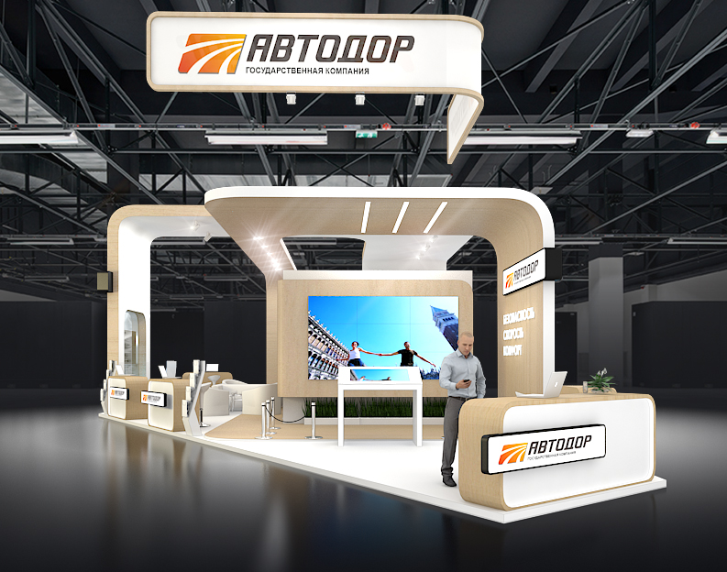

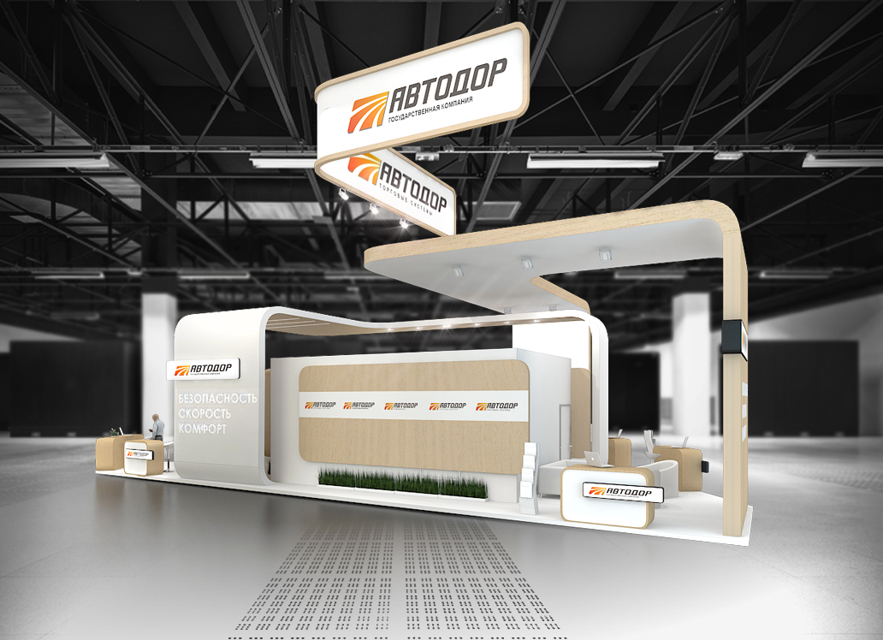

ООО «Группа компаний ИНКОННЕКТ»  Генеральный директор | Государственная компания «Автодор»  Первый заместитель председателя правления по финансовой политике
_______________________/Т.В. Садофьева/  М.П. | _______________ /И.С. Алафинов/  М.П.

Приложение № 2

к Договору № __ от «__» _________ 2017 г.

СМЕТА

№ | Наименование | Кол-во | Ед. изм. | Итого, руб.
1. | Дизайн и проектирование стенда
 | Проектирование: эскиз, план, аксонометрии с 3-х точек. Электротехнический проект, рабочий проект | 1 | комплект | 79 641,00
2. | Модульные конструкции Стенда:
 | Подвесная конструкция с устройством подсветки | 1 | комплект
 | Офисный блок | 1 | комплект
 | Фриз высокий | 1 | комплект
 | Фриз низкий | 1 | комплект
 | Короб для цветов | 3 | шт. | 1 674 305,44
 | Стойка «Музей» | 1 | шт.
 | Стойка reception малая | 5 | шт.
 | Стойка нестандартная | 1 | шт.
 | Стойка барная | 1 | шт.
3. | Художественное оформление Стенда
 | Фотодизайн | 1 | комплект
 | Печать пленок на полноцветном принтере | 7 | м²
 | Раскрой элементов из акрила | 1 | комплект | 230 600,00
 | Лайт-бокс  Объемные логотипы | 2  1 | комплект  комплект
4. | Изготавливаемые элементы
 | Устройство подиума на стенде
 | Подиум, h=48 мм + 1 слой ДСП | 139 | м²
 | Обрамление подиума уголком | 53 | п. м | 182 600,00
 | Ламинированные панели подиума (ДСП) | 139 | м²
5. | Аренда электрооборудования
 | Металлогалогеновые прожектора | 44 | шт.
 | Светильники люминесцентные | 1 | шт.
 | Светильники Galla | 1 | шт. | 193 643,00
 | Светодиодная лента в комплекте с блоком питания | 1 | комплект
 | Электротехническое оснащение стенда (электрощиток, провода, розеточные блоки, короба, крепления) | 1 | комплект
6. | Аренда мебели и дополнительного оборудования
 | Стеллаж октанорм - 4 полки  Стол для переговоров  Стол для переговоров VIP | 3  1  1 | шт.  шт.  шт.
 | Стол журнальный  Стул  Стул барный цветной  Стул VIP  Диван 2-х местный  Кресло  Шуттер для рекламы  Холодильник | 4  2  8  8  4  8  5  1 | шт.  шт.  шт.  шт.  шт.  шт.  шт.  шт. | 112 086,00
7. | Аренда мультимедийного оборудования  Orion панели 46'' в комплекте с техническим сопровождением  Видеопульт  Ноутбук  Тачскрин  Плазма 50'' | 1  1  1  3  1 | комплект  шт.  шт.  комплект  шт. | 230 000,00
8. | Дополнительные услуги
 | Работы бригады по монтажу и демонтажу Стенда |  |  | 220 800,00
 | Доставка, вывоз, погрузка, разгрузка Стенда и тары
9. | Прочие услуги  Точка подвески  Лебедки  Оттяжка для точной ориентации  Оплата генеральному застройщику; противопожарным службам | 1  1  1  1 | шт. | 502 461,00
Итого без НДС, руб. |  |  |  | 3 426 136,44
НДС 18 %, руб. |  |  |  | 616 704,56
Итого с НДС, руб. |  |  |  | 4 042 841,00

ООО «Группа компаний ИНКОННЕКТ»  Генеральный директор | Государственная компания «Автодор»  Первый заместитель председателя правления по финансовой политике
__________________________/Т.В. Садофьева/  М.П. | _______________ /И.С. Алафинов/  М.П.

